ОРГАНИЗАЦИОННЫЙ КОМИТЕТ
Председатель:
Неклюдов И.М. – акад. НАНУ (Харьков, Украина)
Сопредседатели:
Фирстов С.А.– акад. НАНУ (Киев,Украина)
Бетехтин В.И. – д.ф.-м.н., проф. (С.-Петербург, Россия)

ЛОКАЛЬНЫЙ ОРГКОМИТЕТ
Председатель
Воеводин Виктор Николаевич
член-корр. НАНУ (Харьков, Украина)
Тел.: +380 57-335-66-09
Факс: +380-57-335-37-95
E-mail: voyev@kipt.kharkov.ua
Зам. председателя
Лавриненко Сергей Дмитриевич
д.т.н. (Харьков, Украина)
Тел. +380-57-335-65-02
Факс: +380-57-335-17-39
Е-mail : slavrinenko@kipt.kharkov.ua
Соколенко Владимир Иванович
д.ф.-м.н. (Харьков, Украина)
Тел.: +380-57-700-05-71
Факс: +380-57-700-05-71
E-mail: vsokol@kipt.kharkov.ua
Секретариат:
Лазарева Марина Борисовна
к.ф.-м.н. (Харьков, Украина)
Тел.: +380-57-700-26-73
Факс: +380-57-700-05-71
E-mail: mlazareva@kipt.kharkov.ua

Черняева Елена Васильевна
к.т.н. (С.-Петербург, Россия)
Тел.: (812) 428-46-89 (раб.)
(812) 428-57-19 (дом.)
Факс: (812) 428-70-79
E-mail: lena@smel.math.spbu.ru
или ech312@rambler.ru

ПРОГРАММНЫЙ КОМИТЕТ
Сопредседатели:
Панин В.Е. – акад. РАН (Томск, Россия)
Ивасишин О.М.- акад.НАНУ (Киев,Украина)
Воеводин В.Н. – член-корр. НАНУ (Харьков, Украина)
Азаренков Н.А. – акад. НАНУ (Харьков,Украина)
Харченко В.В. – член-корр. НАНУ (Киев,Украина)
Рыбин В.В. – член-корр. РАН (С.-Петербург,Россия)
Федирко В.Н. – член-корр. НАНУ (Львов, Украина)
Глезер А.М. – д.ф.м.н., проф. (Москва, Россия)
Паль-Валь П.П. – д.ф..м.н. (Харьков, Украина)
Рубаник В.В. – д.т.н. (Витебск, Белоруссия)

Полный состав Организационного и Программного комитетов будет приведен в последующих сообщениях.

Тематика конференции
- Прочность, пластичность и особенности структуры материалов.
- Механизмы деформации и разрушения твердых тел при статических, циклических и динамических нагрузках. Ползучесть, сверхпластичность. Моделирование процессов деформации и разрушения.
- Влияние на структуру и механические свойства материалов внешних воздействий (ультразвука, магнитных и электрических полей, облучение высокоэнергетическими частицами и др.).
- Перспективные материалы: нано- и микрокристаллические металлы и сплавы; аморфные материалы; высокоэнтропийные сплавы; композиты; материалы с эффектом памяти формы; полимеры; фуллерены и нанотрубки; высокопрочные керамики и многофункциональные покрытия).
- Новые методы исследования структуры и механических свойств материалов.

Возможно расширение тематики в рамках проблематики конференции

Заявка на участие
в LV международной конференции
“актуальные проблемы прочности»
осуществляется в интерактивном режиме на сайте
http://www.mks-phys.ru/
Национальная академия наук Украины (НАНУ)
Межгосударственный координационный совет по физике прочности и пластичности материалов
Национальный научный центр «Харьковский
физико-технический институт» НАНУ
Физико-технический институт низких температур
им. Б.И.Веркина НАНУ
Харьковский Национальный Университет
им. В.Н.Каразина
Научный Совет РАН по физике конденсированных сред
Физико-технический институт им. А.Ф.Иоффе РАН

LV

Международная конференция
«Актуальные
проблемы прочности»

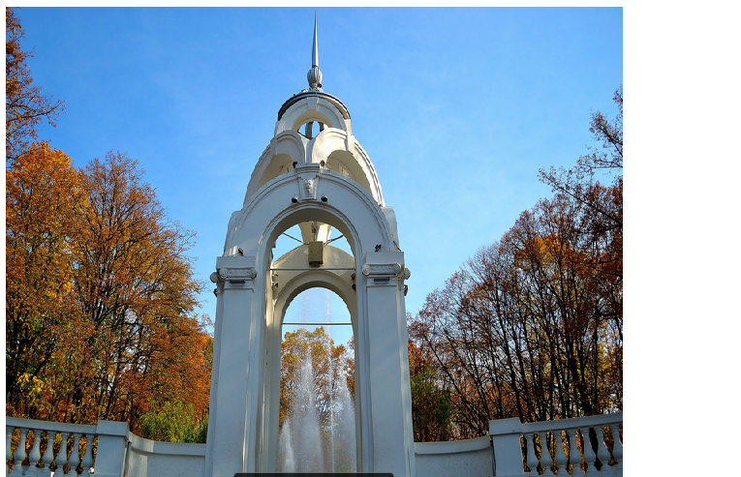
9-13 июня 2014 г.
г. Харьков, Украина

Первое информационное сообщение
ВАЖНЫЕ ДАТЫ
- регистрация с указанием названия доклада –
до 15 января 2014 г.
- получение Оргкомитетом тезисов докладов -
до 25 февраля 2014 г.
- оплата оргвзноса - до 1 апреля 2014 г.
- рассылка программы работы конференции. -
до 25 мая 2014
- заезд участников конференции – 9 июня 2014 г.

Внимание:
Тезисы должны быть представлены до 25 февраля 2014 г. Тезисы, поданные с опозданием или оформленные неверно, не будут приниматься.

ОРГВЗНОС И УСЛОВИЯ ПРОЖИВАНИЯ
Организационный взнос – эквивалентный $100 по курсу на момент оплаты, включает: культурную программу; расходы, связанные с работой авторов заказных докладов; опубликованием материалов докладов; работой транспорта; предоставлением «папки участника», проведением Coffee-break.
Заочное участие - $25. Заочным участникам, оплатившим оргвзнос, будут высланы тезисы докладов по почте. Для этого оргкомитет одновременно с квитанцией об оплате должен получить адрес для отправки сборника тезисов.
Аспиранты оплачивают 50% оргвзноса с предъявлением подтверждающих документов. Студенты Вузов г. Харькова и аспиранты ХФТИ от уплаты оргвзноса освобождаются.

Банковские реквизиты будут приведены во втором информационном сообщении.

Проживание участников запланировано в гостиничном комплексе «Солнечный» недалеко от места проведения конференции и в гостиницах г.Харькова.

общая информация
Регулярно проводимые, начиная с 1980 г., Международные конференции «Актуальные проблемы прочности» дают возможность установить тесные связи между учеными разных стран, работающими в области физики прочности и пластичности в Институтах Академии наук, ВУЗах, исследовательских и промышленных центрах и способствуют развитию этой области науки и информационного пространства, которое сформировалось за предыдущие десятилетия.
Конференция «Актуальные проблемы прочности» за 33 года прошла в 29 различных городах СССР, а с 1991 года - России, Украины, Беларуси. Так за последние 12 лет конференция 8 раз проходила в городах России, 3 раза в городах Украины, 4 раза – Беларуси.
Очередная, 55 конференция «Актуальные проблемы прочности» проводится в г. Харькове (Украина) на базе Национального научного центра «Харьковский физико-технический институт» НАН Украины.
Рабочий язык конференции - русский

ДОБРО ПОЖАЛОВАТЬ В ХАРЬКОВ и в ННЦ ХФТИ
Харьков - центр историко-географической области Украины, за которой закрепилось название Слобожанщина. За свою 360-летнюю историю Харьков прошел путь от полкового города-крепости до крупного индустриального, научного, культурного и торгового центра Восточной Европы. В городе сосредоточены десятки заводов, 60 научно-исследовательских институтов, около 40 ВУЗов, дворец спорта, дворец водных видов спорта, 32 стадиона. Харьковская культура представлена 6 театрами, 5 музеями, 21 кинотеатрами, множеством памятников.. Харьковчане внесли свой вклад в развитие космических исследований, конструировали военную технику, в том числе легендарный танк Т-34, достигли ряда выдающихся результатов в области науки и техники, участвовали в восхождении на Эверест.
Организатор Конференции Харьковский физико-технический институт НАН Украины (ранее УФТИ) в 2013 году отметил свое 85-летие. В довоенном УФТИ впервые в СССР были получены жидкий водород (1931 г) и жидкий гелий (1932 г.), что позволило развернуть исследования в области низких температур. В настоящее время в Институте физики твердого тела, материаловедения и технологий, наибольшем структурном подразделении ННЦ ХФТИ, наряду с физикой прочности, развиваются такие научные направления, как физика радиационных явлений и радиационное материаловедение, физика твердого тела, физика низких температур, вакуумное материаловедение
и металлургия, вакуумно-плазменные и ионно-плазменные технологии, разработка углерод-графитных материалов Сотни высококвалифицированных специалистов, воспитанников научных школ, работавших и работающих в Институте известных прочнистов-твердотельщиков И.В.Обреимова, И.М.Лифшица, Б.Г.Лазарева, Р.И.Гарбера, В.И.Старцева, И.А.Гиндина, В.М.Ажажи, В.Ф.Зеленского, И.М.Неклюдова, В.В.Слезова успешно занимаются наукой не только в Украине, но и во многих странах мира.

правила оформления материалов ДОКЛАДОВ

НАЗВАНИЕ ДОКЛАДА

Автор А. В., Автор В. Г.
Организация, город, страна, E-mail

Материалы докладов объемом в 1 полную страницу формата А4 должны быть набраны в редакторе Word для Windows (Word2000 или Word2003) (не 2008!), шрифт Times New Roman размер 12, для формул – Symbol или встроенный в Word редактор формул, интервал 1, красная строка 1 см, выравнивание по ширине. Переносы слов допускаются. Заголовок печатается заглавными буквами жирным шрифтом. Рисунки должны быть вставлены в текст. Список литературы приводится в конце тезисов.
Параметры страниц - сверху, снизу, справа по 25 мм, слева – 35 мм. Присланные материалы редактироваться не будут; просьба внимательно отнестись к правильности их оформления.
Тезисы представляются на русском или английском языках.
.Набранный с указанными выше правилами текст докладов должен быть прислан по электронной почте прикрепленным файлом по адресам:
lena@smel.math.spbu.ru. и
mlazareva@kipt.kharkov.ua

